|  |  |  |  |
| --- | --- | --- | --- |
| Российская Федерация  Администрация города Канска Красноярского края  **ПОСТАНОВЛЕНИЕ** | | | |
| 19.08 | 2024г. | № | 1263 |

О демонтаже незаконно размещенных некапитальных объектов по адресному ориентиру: г. Канск, ул. Сибирская, дворовая территория многоквартирного жилого дома № 12

В соответствии с п. 9 Постановления администрации города Канска от 27.08.2015 № 1342 «Об утверждении Порядка выявления и демонтажа и (или) перемещения самовольно установленных некапитальных временных объектов на территории города Канск, отмене Постановления от 24.05.2013 № 660; от 02.04.2015 № 457», руководствуясь ст. 30, ст. 35 Устава города Канска, ПОСТАНОВЛЯЮ:

1. Демонтировать самовольно установленные некапитальные объекты, расположенные по адресному ориентиру: г. Канск, ул. Сибирская, дворовая территория многоквартирного жилого дома № 12 согласно приложению к настоящему постановлению.

* 1. Металлический объект оранжевого цвета с пятнами ржавчины, ворота серого цвета, ориентировочный размер 3,0 м. х 4,0 м. – объект 1.
  2. Металлический объект серого цвета, ориентировочный размер 2,5 м. х 3,0 м. – объект 2.
  3. Деревянное строение с двумя входами, ориентировочный размер 2,5 м. х 3,0 м. – объект 3.
  4. Металлический объект красно-коричневого цвета, на фасаде имеются потертости темно-серого цвета, ориентировочный размер 3,0 м. х 4,0 м. – объект 4.
  5. Гараж светло-серого цвета, ворота черного цвета, ориентировочный размер 3,0 м. х 5,0 м. – объект 6.
  6. Металлический объект черного цвета, на фасаде имеются рисунки белого цвета, ориентировочный размер 2,0 м. х 3,0 м. – объект 10.

2. Возложить обязанности по организации демонтажа незаконно размещенных некапитальных объектов на Комитет по управлению муниципальным имуществом города Канска.

3. Комитету по управлению муниципальным имуществом города Канска обеспечить:

3.1. Осуществление выбора подрядной организации в соответствии с требованиями действующего законодательства.

3.2. Принятие подрядной организацией демонтированного некапитального объекта на ответственное хранение.

3.3. Составление акта о произведенном демонтаже по форме, установленной постановлением администрации г. Канска от 27.08.2015 № 1342.

4. Главному специалисту по информатизации администрации города Канска (Ёлкина Г.В.) опубликовать настоящее постановление в периодическом печатном издании «Канский вестник» и разместить на официальном сайте муниципального образования город Канск в сети Интернет.

5. Контроль за выполнением настоящего постановления возложить на Управление градостроительства администрации города Канска, Комитет по управлению муниципальным имуществом города Канска в пределах их компетенции.

6. Постановление вступает в силу со дня подписания.

|  |  |  |  |  |
| --- | --- | --- | --- | --- |
| Глава города Канска |  |  |  | О.В. Витман |

Приложение № 1

к постановлению администрации г. Канска

от «_19__»_____08_______2024 № ___1263___

Самовольно размещенный объект 1

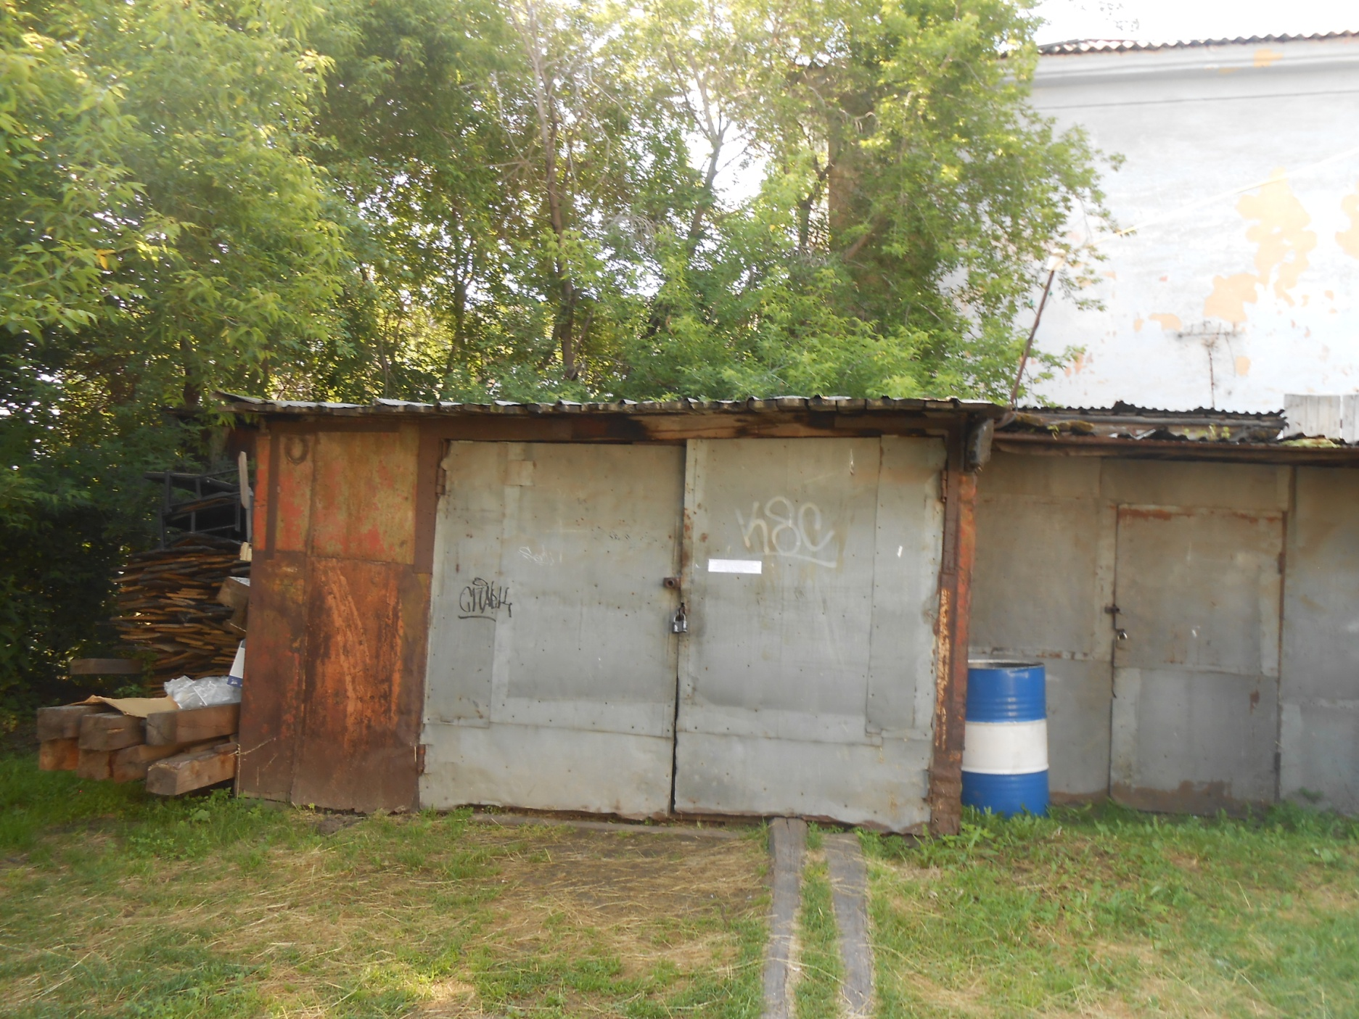

Самовольно размещенный объект 2

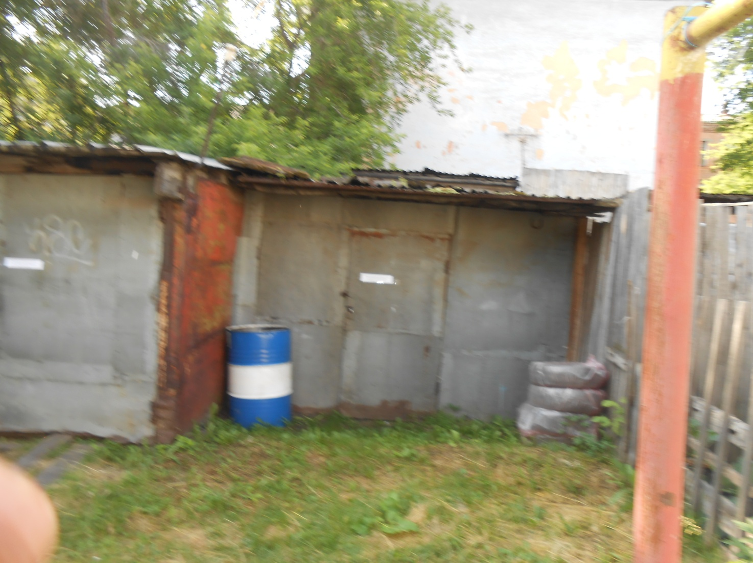

Самовольно размещенный объект 3

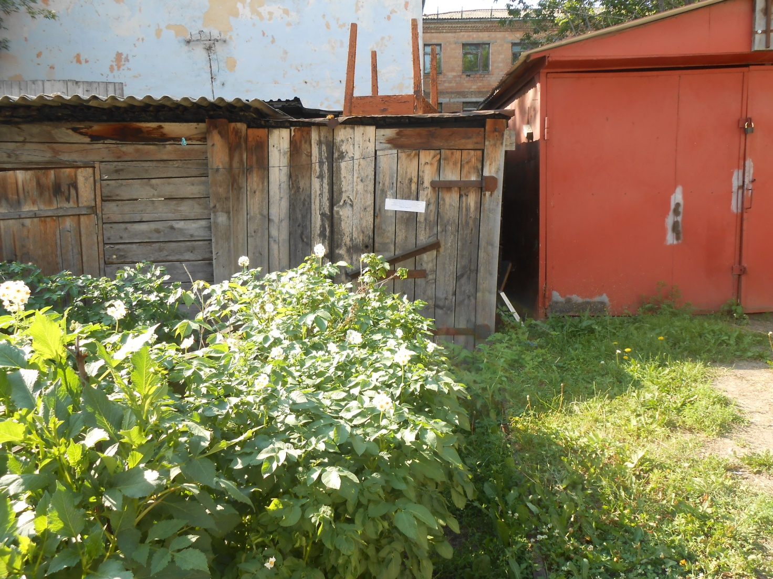

Самовольно размещенный объект 4

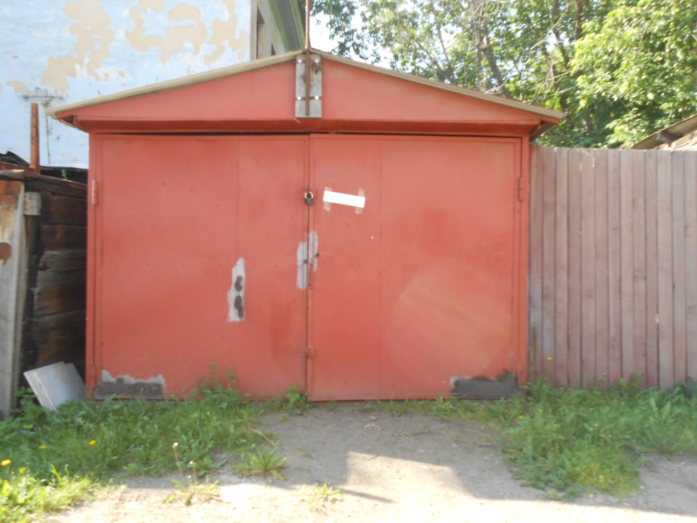

Самовольно размещенный объект 6

Самовольно размещенный объект 10

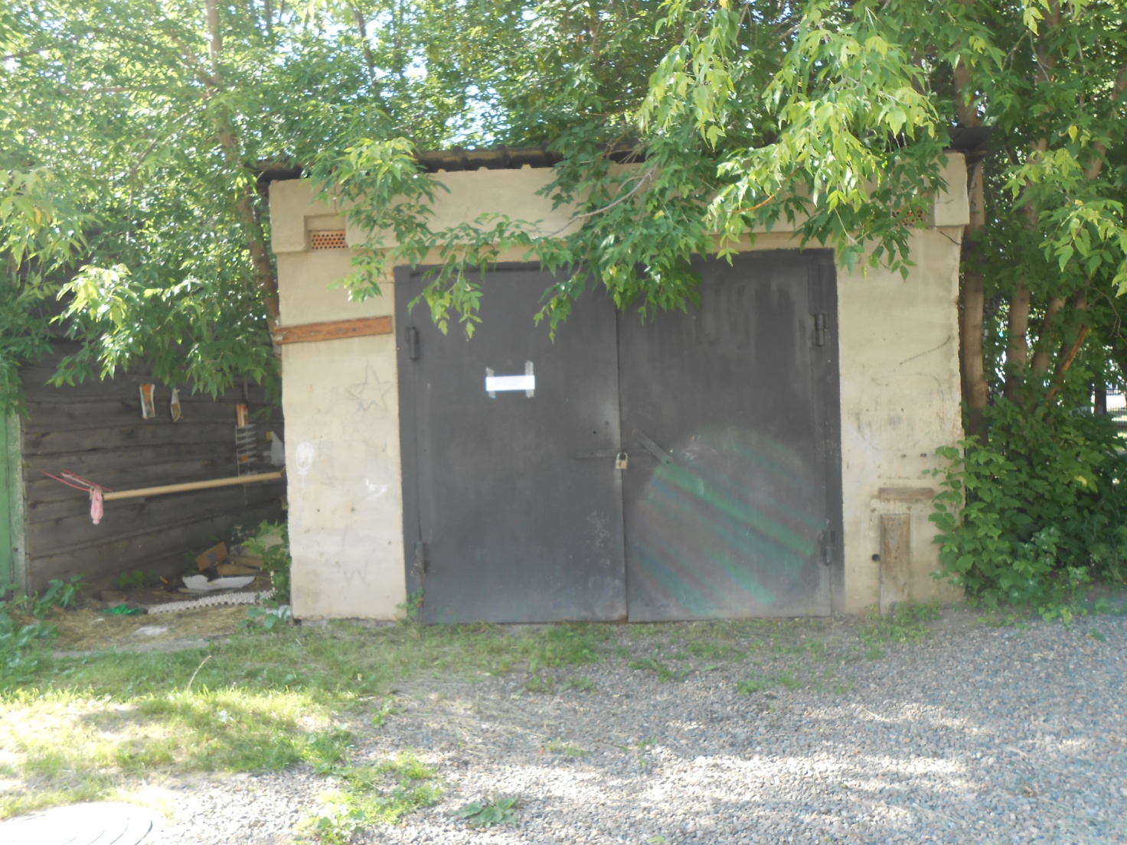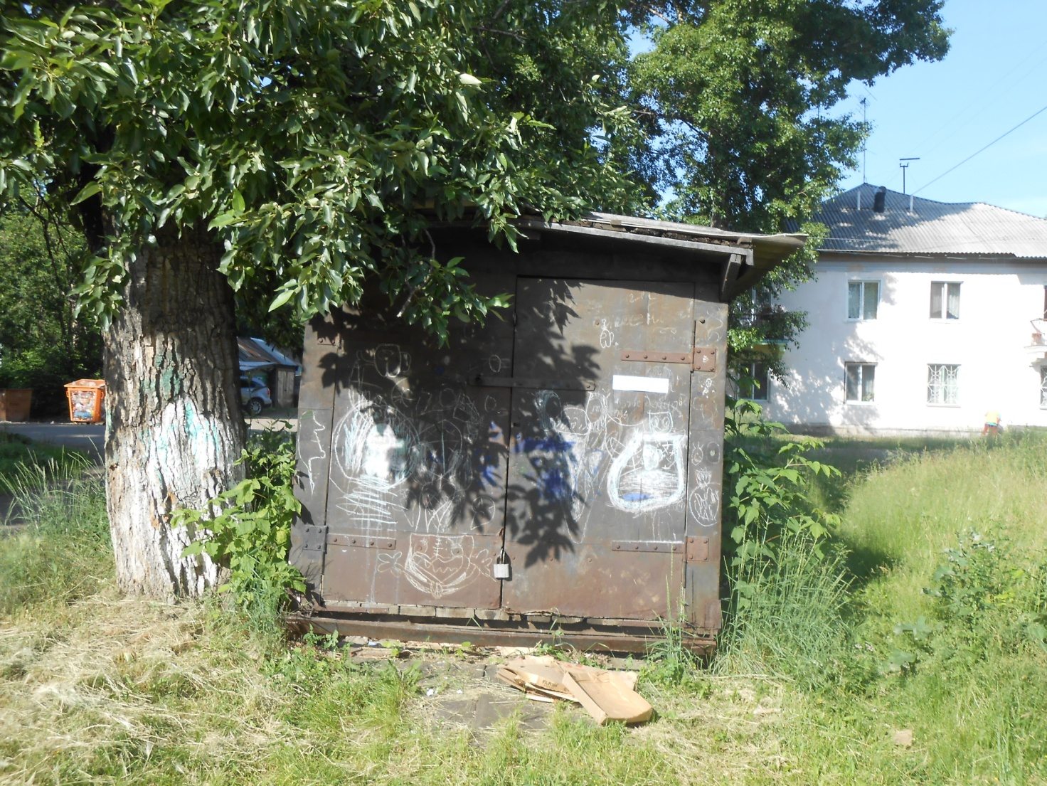

Фрагмент дежурной карты М 1:1000

Место размещения самовольных объектов

